

Výroční zpráva DDM Volňásek za školní rok 2024-2025

Název organizace | Dům dětí a mládeže Volňásek
Sloučené pracoviště | Střední škola a základní škola Klášterec nad Ohří, Petlérská 447
Ředitel | Mgr. Jiří Kypta
Zástupce ředitele | Dita Procházková
Kontakt | tel: 474 375 872  mob: 776 029 561  email: prochazkova@volnasek.cz  IČO: 46787496  ID datové schránky: ng9pdsm  Tel.: 474 770 783  info@volnasek.cz
Zřizovatel | Město Klášterec nad Ohří, náměstí Dr. E. Beneše 85, PSČ: 431 51, IČO: 00261939
Webové stránky | www.volnasek.cz
Instagram | volnasekklasterec
Facebook | Volňásek Klášterec

Obsah
Stručná charakteristika zařízení 3
Hlavní činnost a předmět činnosti 3
Pravidelná zájmová činnost 3
Příležitostná činnost (akce) 5
Táborová činnost a další aktivity spojené s pobytem 6
Další činnosti v oblasti zájmového vzdělávání 8
Projektová činnost 8
OP JAK, OP JAK II 8
Klášterec nad Ohří: město diverzity a vzdělání 8
Implementace dlouhodobého záměru – Ústecký kraj 9
Prevence sociálně patologických jevů 9
Personální zabezpečení 9
Prezentace DDM 10
Podpora města Klášterec nad Ohří 10
Hodnocení roku 2024-2025 10
Plány na školní rok 2025-2026 11
Rozšíření a inovace zájmové činnosti 11
Kvalita a profesionalizace práce 11
Podpora duševního zdraví a prevence rizikového chování 11
Tábory a mimořádné akce 11
Spolupráce 11
Organizační rozvoj a stabilizace týmu 11

Stručná charakteristika zařízení
Jsme volnočasové zařízení zaměřené na smysluplné trávení volného času dětí, mládeže a rodin. Poskytujeme prostor pro rozvoj osobnosti, talentu a sociálních dovedností mimo školní prostředí. Nabízíme široké spektrum zájmových činností, které dělíme do skupin podle zaměření (výtvarné, technické, taneční, sportovní, enviromentální, hudební, přírodovědné, polytechnické, všeobecné), jednorázových i pravidelných aktivit, příměstské a pobytové tábory, kluby atd.
Spolupracujeme se všemi mateřskými školami v Klášterci nad Ohří a se všemi základními školami v Klášterci nad Ohří. Podílíme se na organizaci soutěží, přehlídek a výstav ve spolupráci s ostatními institucemi.
Uskutečňujeme vzdělávání podle vlastního ŠVP.

Hlavní činnost a předmět činnosti

Pravidelná zájmová činnost

Ve školním roce 2024/2025 bylo otevřeno 91 zájmových útvarů, do kterých se zapojilo celkem 487 účastníků. Na základě každoročního vyhodnocování zájmu a aktuálních trendů sestavujeme nabídku zájmové činnosti, která vychází z tradičních aktivit a nových inspirací.

Název | Věk od | Věk do | Termín | Přihlášky
Tvořeníčko, tvoření | 4 | 10 | PO 16:00-18:00 | 20
Korálkování | 8 | 21 | ČT 16:00-18:00 | 8
Háčkování a vyšívání s Niky | 9 | 18 | ČT 14:00-16:00 | 7
Prožitkové tvoření | 5 | 15 | ÚT 14:00-15:30 | 0
Výtvarný ateliér | 5 | 15 | PO 14:30-16:00 | 9
Legáček 1 | 5 | 16 | ÚT 16:00-17:00 | 12
Legáček 2 | 5 | 16 | ÚT 17:00-18:00,  PO 15:00-16:00 | 0
Interneťáci | 7 | 14 | ST 14:30-16:00 | 0
Robotika 1 | 6 | 9 | ST 15:00-16:00 | 0
Robotika | 10 | 13 | ST 15:00-17:00 | 15
Minecrafťáci | 6 | 15 | PO 16:00-18:00 | 0
RC Modely- Land Rover | 7 | 21 | ST 17:00-18:00 | 4
Kutil 3 | 10 | 21 | ST 14:00-17:00 | 6
Tempo mix 1 | 5 | 8 | PO 16:30-17:30 | 11
Tempo mix 2 | 7 | 18 | PO 17:30-18:30 | 8
Párové a country tance- Line dance a klasika | 8 | 30 | PO 18:30-19:30 | 6
Taneční princátka | 3 | 7 | ÚT 15:00-16:00 | 16
Line dance pokročilí | 8 | 18 | ÚT 17:00-18:00 | 9
Břišní tance 1 Start Belly- začátečníci | 5 | 15 | ČT 15:30-16:30 | 10
Line dance začátečníci | 6 | 18 | ČT 16:30-17:30 | 10
Břišní tance 2 Happy Belly- pokročilí | 7 | 21 | ČT 17:30-18:30 | 8
Roztleskávačky Volume-Up | 12 | 16 | PO 17:30-19:00 | 7
Roztleskávačky Louderky | 7 | 12 | ÚT 14:30-16:00 | 8
K-POP Star | 7 | 12 | PÁ 15:00-16:30 | 15
K-POP Mania | 13 | 18 | PÁ 17:30-19:00 | 16
Taneční A- Sakra! | 9 | 18 | ÚT 17:00-18:00 | 0
Let´s Dance! | 10 | 18 | ÚT 17:45-18:45 | 8
Taneční skupina Ďáblíci | 5 | 9 | ST 15:00-16:00 | 0
TIK TOK Dance | 9 | 14 | ST 16:00-18:00 | 0
Florbal 1 | 6 | 11 | ČT 16:00-17:30 | 25
Florbal 2 | 12 | 25 | PÁ 16:30-18:00 | 18
Pilates 1 | 10 | 15 | PO 17:00-18:00 | 12
Atletická školička | 3 | 6 | ST 16:00-17:00,  PO 16:00-17:00 | 25
Švihák | 8 | 99 | ČT 17:30-19:00 | 15
Kanoistika - vodní turistika (Loděnice) | 6 | 18 | ST 16:00-18:00 | 12
Hobby Horsing | 6 | 11 | ČT 14:00-17:00 | 19
Nerf | 7 | 15 | ST 17:00-19:00 | 0
Pohybovky | 4 | 8 | ÚT 16:00-17:00 | 19
Čiperkové | 3 | 8 | ČT 14:30-15:30 | 14
Vybíjená | 6 | 15 | PO 15:00-16:30 | 23
Badminton | 6 | 15 | PO 16:30-17:30 | 10
Atletika | 3 | 20 | ST 15:00-16:00,  PO 16:00-17:00 | 25
Radost z pohybu | 7 | 15 | ČT 16:00-18:00 | 12
Pilates 2 | 10 | 15 | ST 15:00-16:00 | 10
Badatelé | 5 | 14 | ÚT 15:30-16:30 | 0
Ekohraní | 5 | 15 | PO 17:00-18:30 | 0
Muzikohrátky | 4 | 14 | PO 15:00-16:00 | 0
Ukulele a hudební činnosti | 7 | 14 | ST 16:00-17:00 | 0
Hra na kytaru 2. pokročílí | 9 | 18 | ÚT 16:00-17:00 | 0
Hra na kytaru | 9 | 18 | ÚT 16:00-18:00 | 7
Babiččina zahrádka | 5 | 18 | PO 15:00-16:30 | 8
Rybáři 1 | 7 | 17 | ST 15:30-18:30 | 8
Rybáři 2 | 7 | 17 | ST 17:00-18:30 | 9
Keramika 1 | 6 | 18 | PO 14:00-16:00 | 10
Keramika 2 | 6 | 18 | ST 16:00-18:00 | 11
Keramika 3 | 6 | 18 | ČT 16:00-18:00 | 14
Keramika Sloník 1 (nutný doprovod rodiče) | 3 | 21 | ST 15:00-16:00 | 9
Rodinná keramika pro veřejnost 1 | 3 | 99 | PÁ 15:00-19:00 | 19
Rodinná keramika pro veřejnost 2 | 3 | 99 | PÁ 15:00-19:00 | 18
Kutil 1 | 10 | 18 | ST 15:00-16:00 | 0
Kutil | 6 | 10 | ST 15:00-17:00 | 13
Mary Poppins 2 | 6 | 15 | ÚT 12:00-16:00 | 19
Mary Poppins 1 | 6 | 15 | PO 12:00-16:00 | 21
Mary Poppins 3 | 6 | 15 | ST 12:00-16:00 | 22
Mary Poppins 4 | 6 | 15 | ČT 12:00-16:00 | 19
Klubíčko Sluníčko | 0 | 3 | PO 09:00-12:00 | 39
Fotomodeling | 10 | 15 | PO 16:00-18:00 | 10
Trénování psů | 6 | 99 | ČT 16:30-18:30 | 9
Logohrátky | 4 | 7 | ST 15:00-16:00 | 1
Pařmeni | 6 | 15 | ST 16:00-18:00 | 9
Klubíčko Notička | 1 | 3 | ČT 09:00-12:00 | 32
Klubíčko Berušky | 0 | 3 | ST 09:00-12:00 | 32
Intervence pro děti s vadami řeči | 5 | 9 | ST 12:30-14:30 | 8
Mlsouni | 6 | 18 | PO 16:00-18:00 | 5
Šachy | 5 | 25 | ST 15:30-17:30,  PÁ 15:30-17:30 | 9
Kuchtík 2 | 7 | 15 | ÚT 16:00-18:00 | 10
Prožitkové a smyslové vnímání | 0 | 10 | ÚT 14:00-16:00 | 0
Dramahrátky 1 | 5 | 11 | ST 15:00-16:30 | 0
Kuchtík 1 | 7 | 15 | PO 14:00-16:00 | 10
Kuchtík 3 | 7 | 15 | ČT 14:00-16:00 | 0
Mary Poppins 5 | 6 | 15 | PÁ 12:00-14:00 | 19
Klubíčko Žížalka | 0 | 3 | PÁ 09:00-12:00 | 32
Klubíčko Pastelka | 0 | 3 | ÚT 09:00-12:00 | 32
Cukrovinky 1 | 7 | 12 | ST 15:00-17:00 | 7
Cukrovinky 2 | 6 | 15 | ÚT 14:00-16:00 | 6
Volňáskův Klubík 1 | 5 | 12 | PO 12:00-15:00 | 9
Volňáskův Klubík 2 | 5 | 12 | ÚT 12:00-15:00 | 8
Volňáskův Klubík 3 | 5 | 12 | ST 12:00-15:00 | 7
Volňáskův Klubík 4 | 5 | 12 | ČT 12:00-15:00 | 9
Volňáskův Klubík 5 | 5 | 12 | PÁ 12:00-15:00 | 6
Relaxace | 8 | 15 | ČT 14:00-15:30 | 3

Příležitostná činnost (akce)

V období od 1. září 2024 do 31. srpna 2025 jsme organizovali 52 příležitostných akcí, kterých se zúčastnilo 2207 osob. Z tohoto počtu 8 akcí probíhalo o víkendech. Tradičně pořádáme velké veřejné akce, které přitahují stovky návštěvníků. Mezi nejvýznamnější patřily Dětský den, Strašidelná stezka, Čarodějnický rej, Tanec v srdci.

Název akce | Věk od | Věk do
Den otevřených Dveří | 0 | 99
Podzimní prázdniny ve Volňásku- Lezecká aréna Jirkov | 6 | 15
Podzimní prázdniny ve Volňásku- pískování, soutěže a disco | 5 | 12
Podzimní prázdniny ve Volňásku- knihovna a kino | 5 | 12
Podzimní prázdniny ve Volňásku- Hopa Hopa | 6 | 15
Nech slova léčit | 14 | 99
Strašidelná stezka | 2 | 18
Dýňobraní | 5 | 15
S Vánoční ozdobou na zámek | 2 | 8
Pekelná stezka | 4 | 18
Mikulášská besídka pro nejmenší Rarášky | 1 | 6
Pařmenské odpoledne | 6 | 14
Skákačky ve Volńásku | 3 | 15
Noc a den v DDM - Přespávačka ve Volňásku | 6 | 15
Pískování pro veřejnost | 4 | 99
Pilates pro veřejnost (08:30-09:15) | 15 | 99
Pilates pro veřejnost (09:30-10:15) | 15 | 99
Pololetní prázdniny ve Volňásku | 5 | 13
Masopustní karneval | 2 | 9
Valentýnské Pilates (08:30 - 09:15) | 15 | 99
Valentýnské Pilates (09:30 - 10:15) | 15 | 99
S Volňáskem do herny a kina | 6 | 15
S Volňáskem do Sklárny Moser | 7 | 21
Výlet na statek Bernard | 5 | 21
Sportovní den s Volňáskem | 6 | 21
Teplice Cirkus Park | 6 | 21
Velikonoční prázdniny s Volňáskem | 5 | 21
Hon na velikonoční vajíčko | 0 | 21
Čarodějnický rej | 0 | 21
Tanec v srdci | 0 | 99
Dětský den | 0 | 99
Voňavé tajemství pro maminku | 6 | 14
Pískování pro veřejnost | 4 | 99
Pečení brownies | 7 | 21
K-Pop přespávačka | 6 | 18

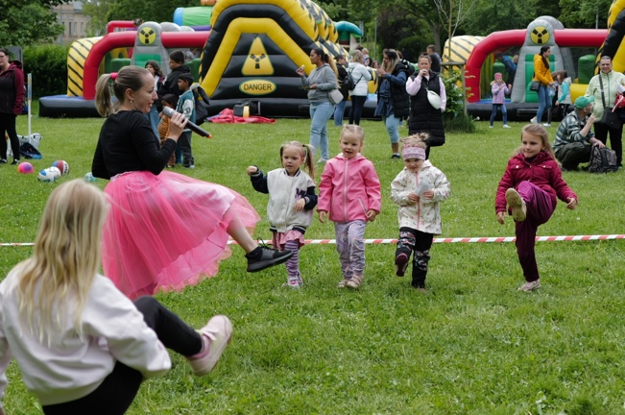
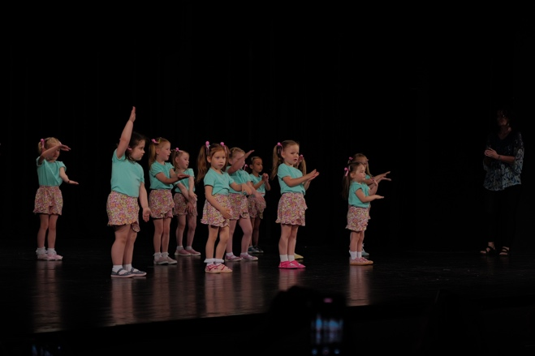

Táborová činnost a další aktivity spojené s pobytem

Naše táborová činnost probíhá během letních prázdnin. Ve školním roce 2024/2025 jsme organizovali celkem 13 táborů a pobytových akcí, které navštívilo 368 účastníků. Z toho 12 bylo příměstských táborů a 1 tábor byl pobytový s délkou nad 5 dní. Nemáme k dispozici vlastní táborovou základnu nebo chatu, jako v některých jiných střediscích. Pokud bychom měli k dispozici takové prostory, měli bychom více možností při organizaci táborů a pobytových akcí.
Příměstské tábory zaměřujeme na aktivity, o které je dlouhodobě zájem a jedná se zejména o sport, tanec, přírodovědu, pobyt a turistika v přírodě či digitální technologie. Součástí příměstských táborů jsou různé exkurze, návštěvy muzeí apod. Obecně se v programu příměstských a pobytových táborů zaměřujeme na formy zážitkové pedagogiky, protože v těchto případech s dětmi pracujeme v delším časovém bloku a můžeme se jim více věnovat.
Příměstské tábory byly letos opět nízkonákladové, aby byly dostupné pro co nejširší okruh účastníků. Díky dotaci města Klášterec nad Ohří jsme zajistili, že týdenní tábor stál rodiče pouze tisíc dvě stě korun, a přitom jsme se zaměřili na vysokou kvalitu programů.

Název akce | Věk od | Věk do | Aktivní přihlášky
Letní tábor s tancem Berghof s DDM Volňásek | 5 | 21 | 34
Po stopách Sherlocka Holmese | 6 | 14 | 30
Návrat do minulosti | 7 | 13 | 15
Letní výletománie | 7 | 14 | 32
Tajemství pirátské zátoky | 7 | 13 | 35
Z pohádky do pohádky | 6 | 11 | 30
Kouzelnické dobrodružství | 5 | 12 | 32
Retrotúran | 7 | 12 | 20
Sportuj s námi - nic nás neodradí | 7 | 14 | 24
Adrenalin camp | 7 | 15 | 30
Kouzelnický výcvik | 6 | 10 | 29
Šmoulové ve světě divů | 7 | 13 | 29
Volňáskovo poznávání | 6 | 14 | 30
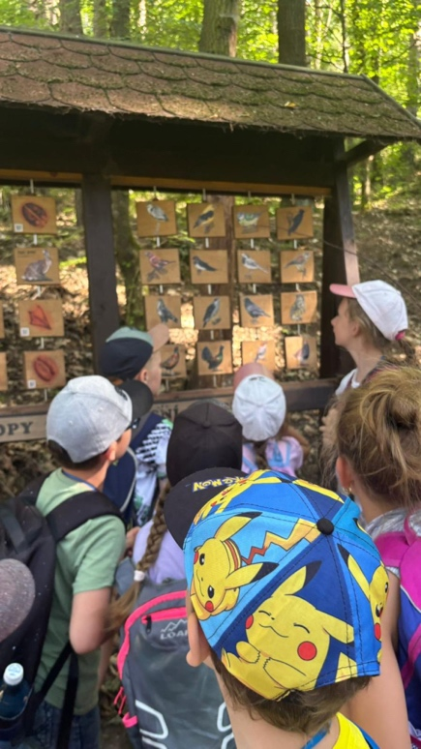
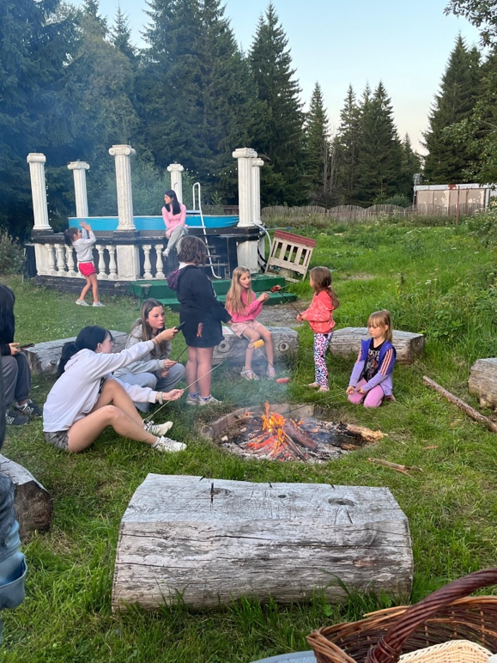

Další činnosti v oblasti zájmového vzdělávání

V oblasti osvětové a informační činnosti nabízíme výukové programy pro mateřské a základní školy, které doplňují školní vzdělávací plány. Převažují rukodělné činnosti.
Spontánní aktivity probíhají v recepci, která slouží dětem k čekání na kroužky nebo psaní úkolů nebo hraní deskových her.

Název akce | Věk od | Věk do
Keramika pro školní kolektivy, Mš Školní | 3 | 6
Keramika pro školní kolektivy,Mš Lesní | 3 | 6
Keramika pro školní kolektivy,Mš Školní | 3 | 6
Keramika pro školní kolektivy,Mš Školní Mravenci | 3 | 7
Keramika pro školní kolektivy, MŠ Bruslička | 3 | 6
Keramika pro školní kolektivy Mš Duha | 3 | 6
Keramika pro školní kolektivy, MŠ Školní | 3 | 6
Keramika pro školní kolektivy, MŠ Bruslička | 3 | 6
Keramika pro školní kolektivy, MŠ Bruslička | 3 | 6
Keramika pro školní kolektivy, MŠ Školní | 3 | 6
Keramika pro školní kolektivy, MŠ Bruslička | 3 | 6
Smyslohraní, MŠ Lesní Klášterec nad Ohří | 2 | 6
Keramika pro školní kolektivy, MŠ Bruslička | 3 | 6
Keramika pro školní kolektivy, MŠ Bruslička | 3 | 6
Keramika pro školní kolektivy, MŠ Bruslička | 3 | 6
Keramika pro školní kolektivy, MŠ Lesní | 3 | 6

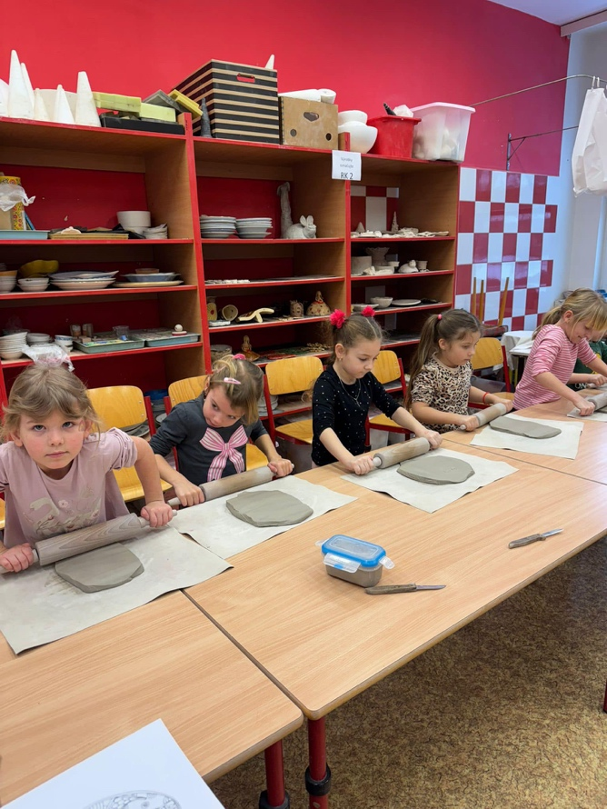
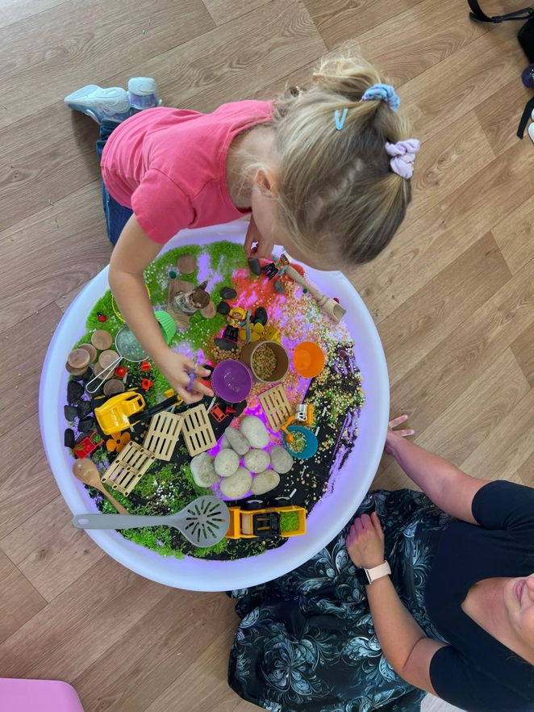

Projektová činnost

OP JAK, OP JAK II
Cílem projektu je zvyšování kvality, inkluzivity a účinnosti systémů vzdělávání a zajišťování rovného přístupu ke kvalitnímu a inkluzivnímu vzdělávání.

Klášterec nad Ohří: město diverzity a vzdělání
Projekt je realizován městem Klášterec nad Ohří s podporou Ministerstva vnitra ČR a UNHCR ve spolupráci s DCFF, z.s. a DDM Volňásek. Projekt je zaměřen na podporu integrace držitelů dočasné ochrany a dalších cizinců do veřejného života města.

Implementace dlouhodobého záměru – Ústecký kraj
Cílem projektu je zvyšování kvality vzdělávání, podpora pedagogických pracovníků a rozvoj poskytovaných služeb školských poradenských zařízení v Ústeckém kraji.

Prevence sociálně patologických jevů

V posledních letech pozorujeme nárůst rizikového chování u dětí a mládeže, včetně experimentování s návykovými látkami. Tento trend se stává vážným celospolečenským problémem, na který je třeba reagovat včas – zejména prostřednictvím kvalitní primární prevence.
V DDM Volňásek považujeme prevenci za důležitou součást naší práce. Dětem a mladým lidem nabízíme bezpečný prostor pro otevřenou komunikaci, poskytujeme jim informace o rizicích spojených s užíváním návykových látek, nasloucháme jejich potřebám a podporujeme jejich zdravý osobnostní vývoj – nejen formálně, ale i v každodenním neformálním kontaktu.
Naše prevence spočívá ve výchově ke zdravému životnímu stylu, rozvoji pozitivních sociálních dovedností a posilování hodnot, jako jsou vzájemný respekt, odpovědnost a úcta k druhým. Pedagogové volného času i externí spolupracovníci vedou děti k vytváření zdravých mezilidských vztahů, respektujících individualitu každého účastníka.
Pedagogové a externí pracovníci se snaží vytvářet podmínky pro smysluplné využití volného času a veškerá činnost je založena na dobrovolnosti a zájmu dětí a mládeže. Naše zařízení je otevřené s širokou nabídkou zájmových aktivit a podílíme se ve velké míře na prevenci sociálně patologických jevů v našem městě a jeho okolí.

Personální zabezpečení

Ve školním roce 2024/2025 bylo v DDM Volňásek zaměstnáno 5 interních pedagogických zaměstnanců a 4 interní nepedagogičtí pracovníci, mezi ně patří dvě recepční na poloviční úvazek, které se starají o veškerou administrativní agendu, příjem přihlášek, řešení plateb a přepisů, a zajišťují příjemné prostředí a komunikaci na recepci. Na částečné úvazky zde pracují uklízeč a uklízečka. Nedílnou součástí týmu bylo našich 60 externích zaměstnanců, se kterými byla uzavřena dohoda o provedení práce nebo dohoda o provedení činnosti.
V průběhu roku došlo k personálním změnám. Po dlouhodobé nemoci svůj pracovní poměr ukončila pedagožka Jitka Košátková, za kterou v listopadu 2024 nastoupila Jaroslava Kolářová. V prosinci 2024 nastoupila Denisa Svobodová, která v únoru 2025 přestoupila na ZŠ Petlérská jako učitelka. V prosinci 2024 byla odvolaná z funkce zástupkyně ředitele Marcela Gillichová s účinností od 1.2.2025. Dne 1.2.2025 nastoupila do funkce ZŘ Dita Procházková.

Prezentace DDM

I v tomto roce jsme roznášeli letáky po školách, MŠ a jiných institucích, vyvěsovali plakáty po budově DDM – na vnitřní a vnější nástěnce, plakáty na akce umísťovali u soukromých spolupracujících subjektů.
Přispívali jsme informacemi do kláštereckých novin, zveřejňovali naši činnost v rámci kláštereckého televizního vysílání (OKO1), provozovali webové stránky www.volnasek.cz, Facebook a Instagram, které slouží nejen jako nabídka pro veřejnost, ale i na zpětné reakce veřejnosti k jednotlivým činnostem DDM.

Podpora města Klášterec nad Ohří

Velké poděkování patří městu Klášterec nad Ohří, které nás i letos finančně podpořilo. Díky této pomoci jsme mohli uskutečnit řadu akcí i táborů a nabídnout dětem a mládeži pestré aktivity, které jsou přístupné všem.

Díky podpoře města mohly škola a DDM využít dotaci ve výši přibližně 3 miliony korun na rekonstrukci učeben v pavilonu DDM. Tyto prostory prošly kompletní modernizací – byly položeny nové podlahy, provedena výmalba, pořízen nový nábytek i učební pomůcky. Vznikly tak tři specializované učebny: přírodovědná, dílny a estetika, a dále polytechnická učebna zaměřená na 3D tisk.

Hodnocení roku 2024-2025

Rok 2024/2025 byl pro DDM Volňásek rokem změn a výzev. I přesto, že to byl náročný rok, považuji ho za rok úspěšný.
Nastoupila jsem na pozici zástupkyně ředitele pro DDM v druhém pololetí školního roku. Již při nástupu jsem vnímala potřebu stabilizace vnitřního chodu zařízení a obnovy jasného pracovního rámce v rámci týmu.
V rámci této stabilizace došlo k personálním změnám. Tento krok nebyl jednoduchý, ale považuji jej za nezbytný pro další směřování a profesionalizaci činnosti DDM.
Přes všechny komplikace se v druhé polovině roku podařilo zajistit řádný provoz, realizovat plánované akce a nastavit základy pro pozitivní rozvoj v dalším období. Oceňuji spolupráci těch kolegyň, které byly ochotné převzít zodpovědnost, adaptovat se na nové vedení a aktivně přispět ke zlepšení fungování zařízení.
Dokázali jsme zajistit provoz a organizaci během letních prázdnin, kdy probíhala v DDM rozsáhlá rekonstrukce chodby a učeben.
Do dalšího školního roku vstupujeme s jasnou vizí, posíleným týmem a odhodláním posunout kvalitu nabízených služeb ještě dál.

Plány na školní rok 2025-2026

Rozšíření a inovace zájmové činnosti
- Navýšení počtu kroužků s ohledem na zájem účastníků (technické, pohybové, kreativní).
- Zařazení nových kroužků dle poptávky – digitální dovednosti, 3D tisk a robotika, cizí jazyky, hra na hudební nástroj.
- Rozvoj nabídky pro dospívající a teenagery, kteří bývají ve volnočasových aktivitách často opomíjeni.

Kvalita a profesionalizace práce
- Podpora dalšího vzdělávání pedagogů volného času a externistů.
- Pravidelné porady, zpětná vazba a vyhodnocování činnosti.

Podpora duševního zdraví a prevence rizikového chování
- Spolupráce se školami, OSPOD, SVP či neziskovými organizacemi v oblasti prevence.
- Posilování bezpečného prostředí pro děti – otevřená komunikace, respekt, důvěra.

Tábory a mimořádné akce
- Udržení kvality a rozšíření kapacity příměstských i pobytových táborů.
- Tematické akce o víkendech.

Spolupráce
- Prohloubení spolupráce se školami, kulturním domem a knihovnou, městem, policií aj.
- Sdílení prostor i aktivit s dalšími organizacemi.

Organizační rozvoj a stabilizace týmu
- Posílení personálního zázemí dle potřeb (noví lektoři).
- Zlepšení vnitřní komunikace a jasné nastavení rolí a odpovědností v týmu.
- Podpora pracovní pohody, spolupráce a sdílení zkušeností.

